4.12.2024
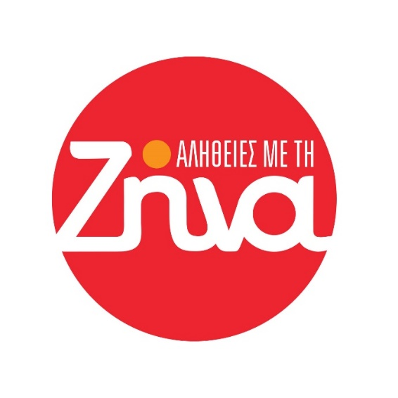

Αλήθειες με τη Ζήνα
Πρωτιά τον Νοέμβριο

Δευτέρα έως Παρασκευή στις 11:45

Η επιτυχημένη εκπομπή «Αλήθειες με τη Ζήνα» συνεχίζει για 10^{η} χρονιά να αναζητά τη διαχρονική αξία της αλήθειας, κόντρα σε κάθε σκοτάδι, κόντρα σε κάθε φόβο, κόντρα σε κάθε αδιέξοδο.

Τον Νοέμβριο η εκπομπή ήταν πρώτη στη ζώνη της σημειώνοντας μερίδιο τηλεθέασης 16,4% στο δυναμικό κοινό 18-54 και 15% στο σύνολο κοινού.

Η εκπομπή «Αλήθειες με τη Ζήνα» έχει ιδιαίτερη απήχηση στις γυναίκες 18-54 με μερίδιο 18,4%, όπου και ήταν επίσης πρώτη στη ζώνη της.

Η Ζήνα Κουτσελίνη έχει χτίσει σχέση εμπιστοσύνης με το τηλεοπτικό κοινό και μαζί με τους έμπειρους συνεργάτες της, μπροστά και πίσω από τις κάμερες, συνεχίζουν τις καθημερινές αποκαλύψεις για τα «καυτά» θέματα της επικαιρότητας, την ολοκληρωμένη έρευνα, τα αναλυτικά ρεπορτάζ, τις αποκλειστικότητες.

Αλήθειες με τη Ζήνα, η εκπομπή που συνεχίζει να «καλλιεργεί» τα μικρά θαύματα ανθρωπιάς, που έχει ανάγκη ο κόσμος μας!

Head of Productions: Σάββας Βέλλας
Senior Executive Producer: Γιάννης Θηραίος
Αρχισυνταξία: Μαρίκα Μαυρομμάτη
Επιμέλεια εκπομπής: Στέλλα -Μαρία Ζώη
Executive Producer: Τόνια Σαγιάκου
Σκηνοθεσία: Γιώργος Μουκάνης

Δ/νση Φωτογραφίας: Θέμης Μερτύρης
Διεύθυνση Παραγωγής: Ζανέτ Κάνδια
Οργάνωση Παραγωγής: Νίκος Βλάχος
Εκτέλεση Παραγωγής: Green Pixel productions

#StarAlithies #StarChannelTV

https://www.facebook.com/staralithies/
https://www.instagram.com/staralithies/
https://www.tiktok.com/@staralithies

https://www.star.gr/tv/psychagogia/alitheies-me-ti-zina/
https://www.star.gr/tv/press-room/
Ευχαριστούμε πολύ
Γραφείο Τύπου & Επικοινωνίας

